Telah diperiksa oleh Tim Pembimbing :

1. Pembimbing Utama

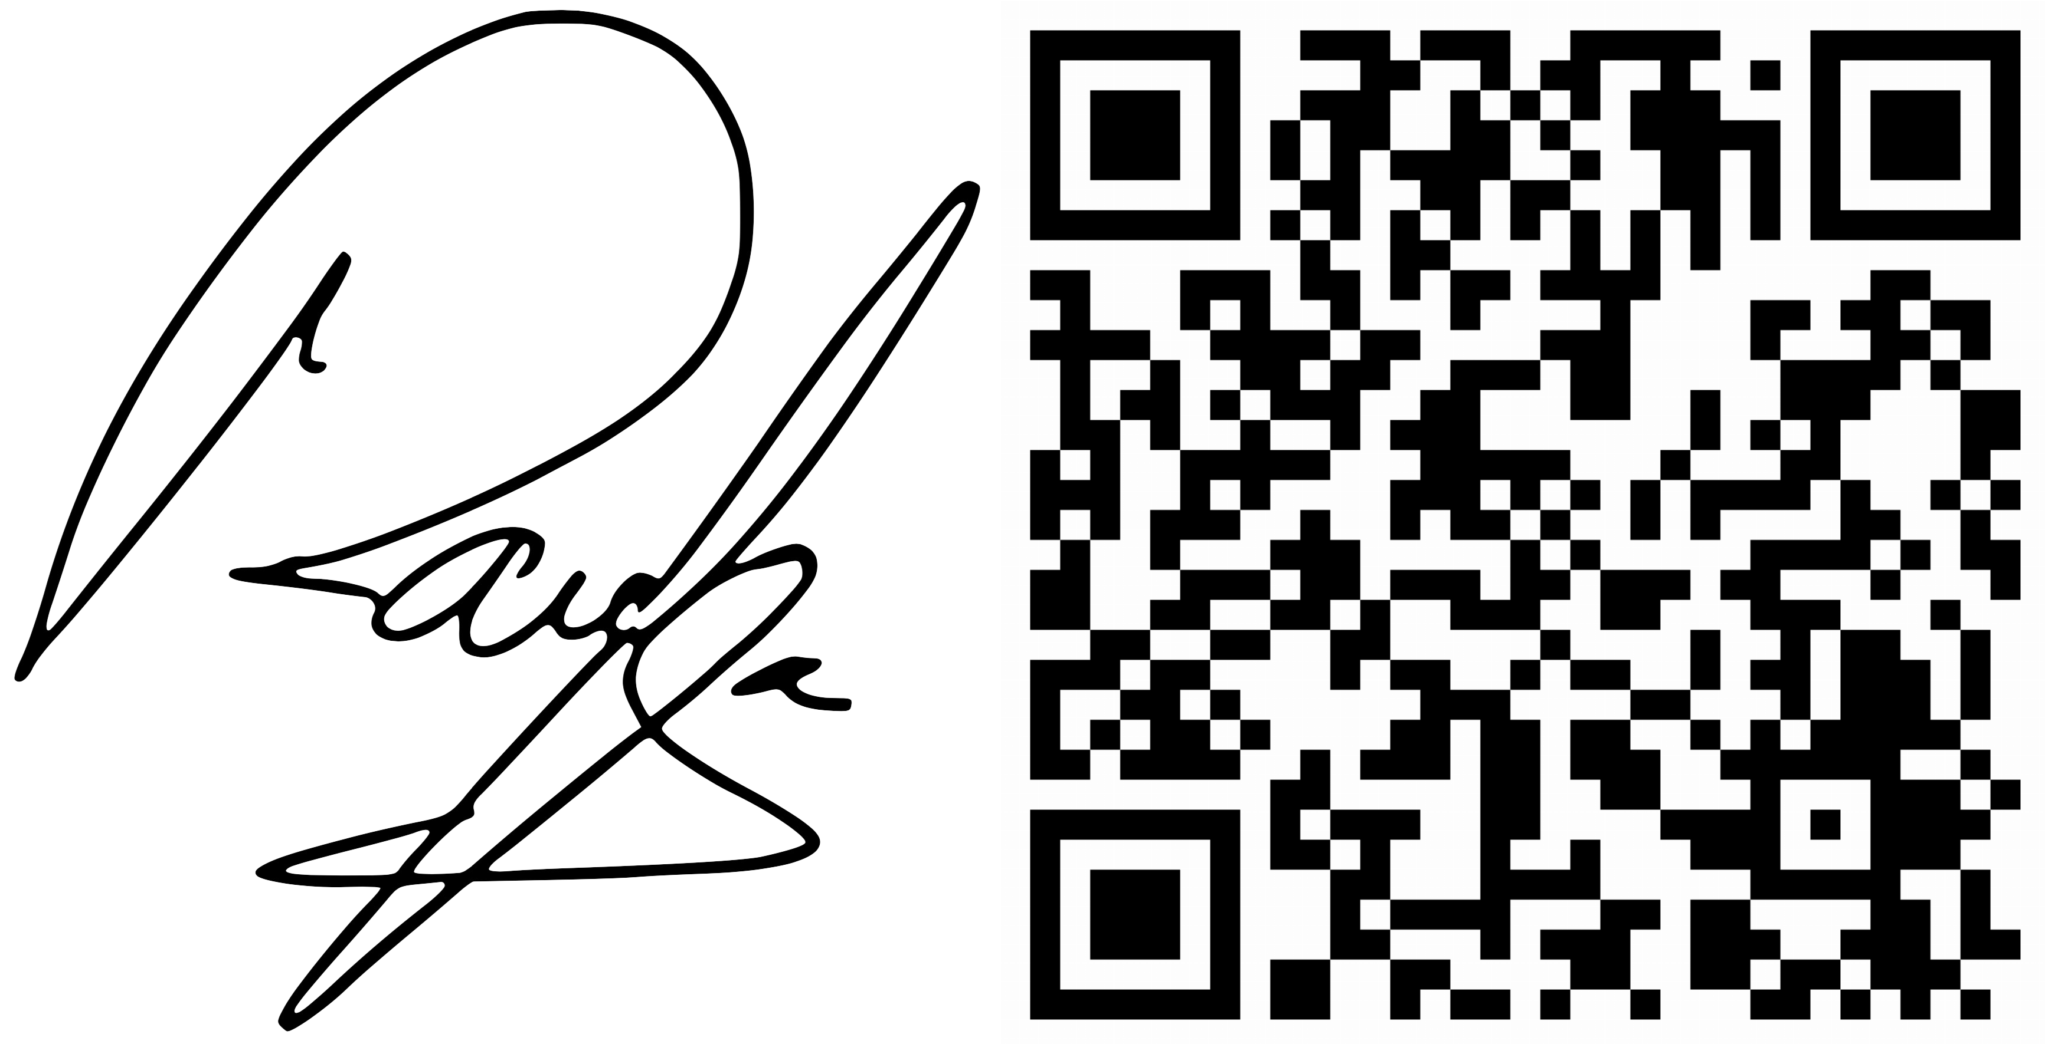Tanggal: 30/03/2023

**Ramaditia Dwiyansaputra S.T. M.Eng. NIP. 198910192022031007**

1. Pembimbing Pendamping

Tanggal:

**Arik Aranta, S.Kom., M.Kom. NIP. 199402202019031004**

Mengetahui,

Ketua Program Studi Teknik Informatika Fakultas Teknik

Universitas Mataram

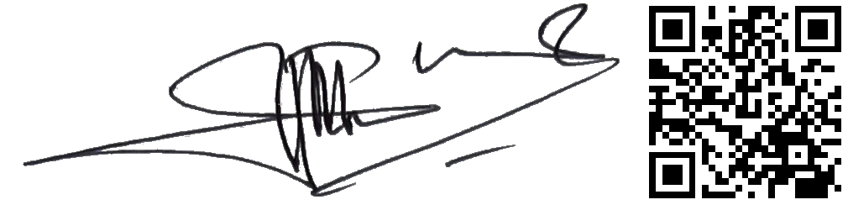

Prof. Dr. Eng. I Gede Pasek Suta Wijaya, ST., MT. NIP. 197311302000031001

Telah diujikan di depan penguji Pada tanggal 15 Maret 2023

Susunan Tim Penguji :

1. 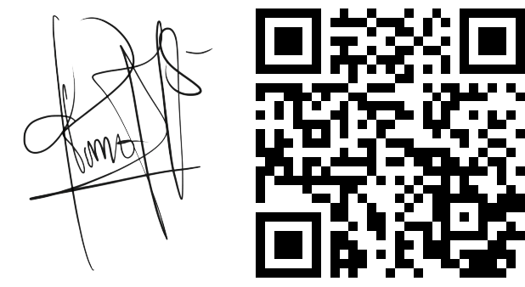Penguji 1

**Fitri Bimantoro, ST.,M.Kom. NIP. 198606222015041002**

1. Penguji 2

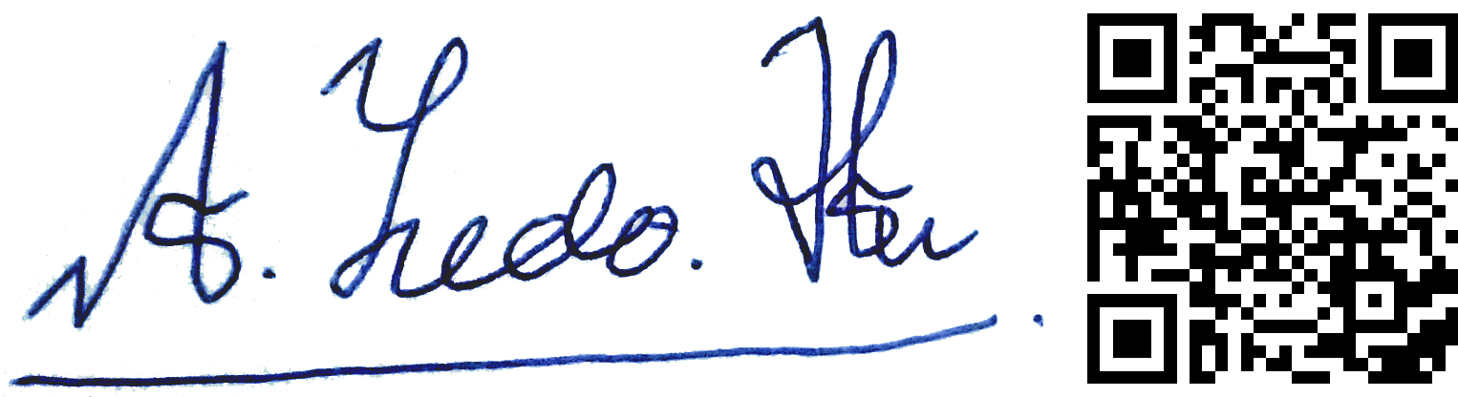

**Dr. Ario Yudo Husodo S.T. M.T. NIP. 199012182012121002**

1. Penguji 3

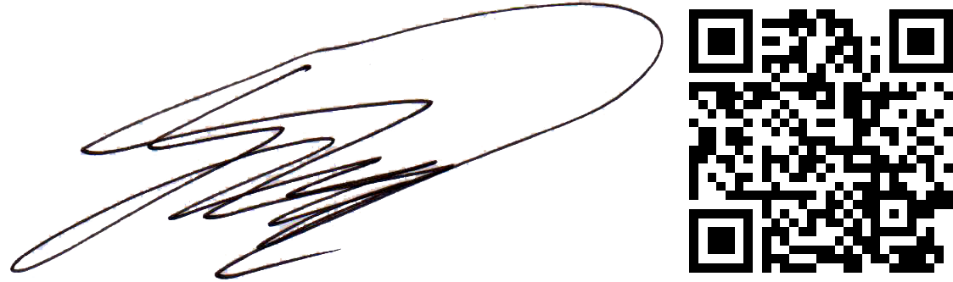

**Gibran Satya Nugraha, S.Kom., M.Eng. NIP. 199203232019031012**

Tanggal: 22/05/2023

Tanggal: 26/05/2023

Tanggal: 20/05/2023

Mengetahui,

Ketua Program Studi Teknik Informatika Fakultas Teknik

Universitas Mataram



Prof. Dr. Eng. I Gede Pasek Suta Wijaya, ST., MT. NIP. 197311302000031001